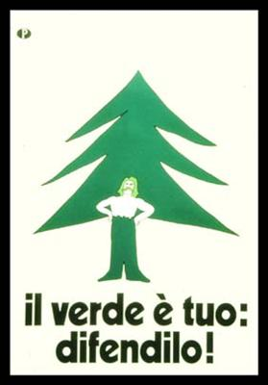
Nel 1972 e nel 1973 le campagne della Pubblicità Progresso sono state dedicate all’ambiente e alla difesa del verde. Programmata in un primo tempo per il solo periodo estivo, sull’eco dei consensi e delle sollecitazioni ricevute, venne ripresa e sviluppata l’estate successiva. È stata creata Per sensibilizzare i cittadini alla difesa del verde pubblico dai rifiuti, dagli incendi, dai vandalismi. La campagna si poneva l’obiettivo di aggiornare l’opinione pubblica sulle azioni compiute a danno della natura e di creare maggiore sensibilità verso il problema. Suo simbolo era un “uomo-albero”, raffigurato in una posizione di difesa: chi ama la natura la difende. Per la diffusione della campagna sono stati creati messaggi radio, televisivi e volantini. Numerosi enti hanno offerto il loro appoggio alla campagna: dal Ministero dell’Agricoltura e Foreste al Club Alpino Italiano, a enti regionali e provinciali per il turismo, scuole, gruppi privati di naturalisti ed ecologisti.
http://www.youtube.com/watch?v=27HXnkzgkrQ ----> MESSAGGIO TELEVISIVO DELLA CAMPAGNA

Con il linguaggio pubblicitario e spesso con la partecipazione di testimonial celebri si cerca di diffondere messaggi positivi e non consumistici, messaggi di pace, di solidarietà, di vita sana. È nata così nel 1971 la PUBBLICITA’ PROGRESSO, il cui obbiettivo è quello di sensibilizzare le persone su temi di carattere sociale, etnico e civile. Queste pubblicità non hanno scopo di lucro, cioè non vogliono vendere un prodotto e guadagnare. Le persone famose che prestano la loro immagine per queste pubblicità non vengono pagate. Le campagne di pubblicità si scrivono in due fasi: la prima riguarda la scelta del tema e la seconda è la realizzazione e dalla diffusione. Alla fine della campagna, viene predisposto un annuncio sulla stampa citando tutti coloro che, in modo volontario, hanno collaborato al buon esito della pubblicità.

